《操作系统》课程实验报告
实验名称 | Linux命令及虚拟机 |  |  |  |  | 实验序号 | 1
姓 名 | 赖翔娥 | 系院专业 | 信管 | 班级 | 15 | 学 号 | 10207150461
实验日期 | 2012年11月 |  | 指导教师 | 丘文峰 |  | 成 绩
一、实验目的和要求
1．了解Linux操作系统的发行版本；
2．了解Vitural Box的使用；
3．掌握Red Hat Linux 系统的安装方法；
4．熟悉Red Hat Linux操作系统的环境；
5．掌握Red Hat Linux 系统下各类常用的命令使用；

二、实验预习内容
1．老师下发的关于“Linux命令及虚拟机”的实验指导书
2.做实验中使用百度/谷歌解决遇到的问题
三、实验设备
1．硬盘 ≥8GB
2．内存 ≥1GB
3．磁盘文件格式NTFS, 以支持大的镜像文件
4．操作系统Win7 32位 +软件 VirtualBox Red Hat Linux Server ISO安装软件包
四、实验内容及步骤
1．下载并安装VirtualBox；
2．在VirtualBox上安装linux系统
3.在安装好的linux系统下做相应的练习题（1a、1b、2a、2b）
1a：在Linuxstuff目录下创建一个新的目录backups
1b：使用cd、ls、和pwd来遍历文件系统
2a：创建science.txt文件的拷贝science.bak
2b：使用mkdir创建一个称为tempstuff目录，然后使用rmdir命令删除它
五、实验结果、分析与心得
四道练习题的操作结果如下所示：
1a：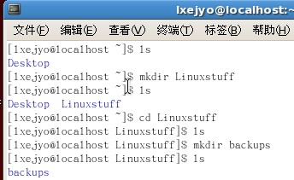
1b：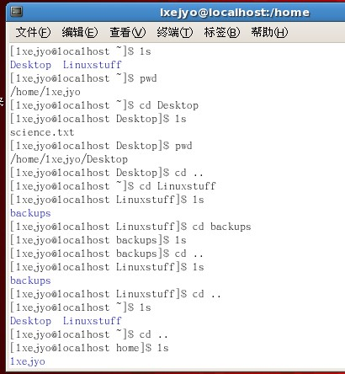

2a：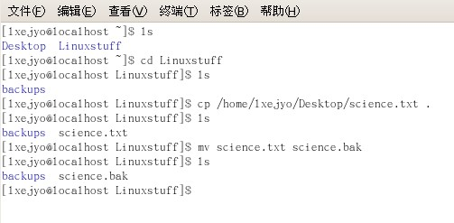

2b: 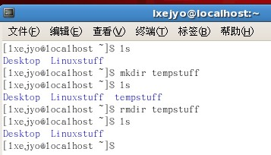
实验分析：ls命令用于显示当前目录信息，cd用于进入目录，mkdir用于创建目录，pwd用于显示当前目录位置信息，cp复制文件，mv命令用于移动文件或目录和重命名，rmdir删除文件或目录。
实验心得：通过此次的实验，体会到linux下操作都可以用命令实现。有些操作比起windows系统简单得多，但是有很多命令需要记住，就有点吃力。现在基本学会了如何在windows系统下安装Virtualbox并在其安装linux系统。通过操作，掌握了linux的一些基本命令，以及如何在虚拟机里使用u盘复制文件到linux系统上，操作起来有种很神奇的感觉，以后没事就找相关书籍操作一下。

教师评语：

成绩:

教师签字：

实验报告编写说明：

- 实验名称和实验编号：填写以所用实验指导书内容为准；
- 系院专业：填写学生所在的系院和专业中文名称，可以简述（如计算机科学与技术）；
- 班级：填写学生所在的自然班号（7位）；
- 实验目的和要求、实验项目摘要：填写以所用实验指导书内容为准；
- 实验预习内容：填写学生实验前所做的准备情况（包括资料查阅和上机预学）；
- 实验结果与分析：填写实验结果完成情况和实验中所遇问题及解决方法（或体会）；
- 成绩：由指导教师填写，采用中文五级制。

注：* 实验报告填写时，注意输入信息的字体格式（宋体、五号），如果用复制应采用选择性粘贴的 “无格式文本”方法完成；
* 实验结果文件另外送交存档（文件目录存储结构由指导教师指定）。

